**侵入逾渗算法（Invasion Percolation, IP）**

该算法用于模拟**多孔介质**两种不混溶流体的驱替过程，即第一种流体**（侵入流体）**缓慢注入被第二种流体**（防守流体）**所饱和的多孔介质中，第二种流体被第一种流体所驱替。

算法思想：采用方格网（Lattice）表征多孔介质，方格网中的每个点位（Site）代表多孔介质中的孔隙。如图1所示，点位显示黑色表示该点位（Site）已被侵入流体所占领（或侵入），白色表示未被侵入。决定点位是否被侵入的依据是**侵入潜力（invasion potential）**，当侵入潜力越大，点位被侵入的概率就越高。相互连接的防卫流体占据的点位群，或者相互连接的侵入流体占据的点位群，称为**团簇（Cluster）**，如果防守流体团簇四周被侵入流体包围并与**出口（Sink Site）**隔离，则称为**孤立团簇（Trapped Cluster）**。

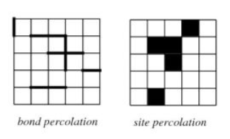

图1 Site IP算法示意

各点位的状态：0-未被侵入；1-与被侵入点位相邻；2-已被侵入。点位索引从左至右，再从上至下编号。

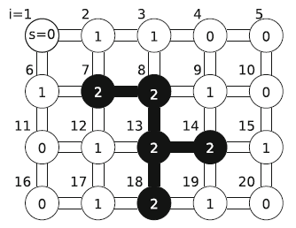

图 点位索引与状态

定义3个数组：状态数组s；侵入潜力数组r；二叉树节点指向点位索引的数据t。

不考虑孤立团簇的Site IP算法步骤：

1. **定义方格网（lattice），包括：侵入流体注入位置和流出面**

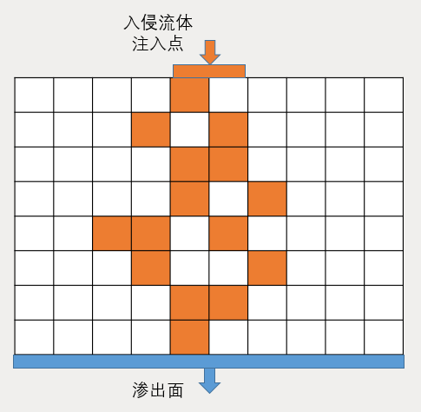

图 方格网

1. **为所有点位设置侵入潜力（invasion potential），计算公式:**

$$P_{i}=\frac{2σcos⁡(θ_{c})}{a_{i}}-∆ρg\left(L-z_{i}\right)$$

式中， $σ$ 为界面张力，取0.0728 J/m2，为接触角，取3.14， $a_{i}$ 为点位i的尺寸，由指定的概率分布函数**随机生成**，取值范围[10-5,10-2]m，为两种流体的密度差，取0.2kg/m3，g为重力加速度，取9.8m/s2，L为方格网高度， $z_{i}$ 为点位高度。

生成随机渗透系数场K

1. **初始时刻，将注入侵入流体的点位状态设置为2。**
2. **搜寻与已被侵入流体点位距离最近的相邻点位。**

说明：一个点位最多有4个相邻点位。

1. **使用添加分枝算法，建立初始二叉树。**

二叉树结构：采用二叉树存储点位信息，如下图所示，树中的节点均为状态为1的点位。节点存储的值为点位的索引值，即节点所指向的点位。获取节点j所指向的点位的侵入潜力值，采用r(t(j))。

树中的根节点值为侵入潜力最大的点位索引值，其他任一节点值所指向的点位侵入潜力值小于父节点侵入潜力值，且大于子节点侵入潜力值。根节点所指向的点位即是下一个被侵入的点位。

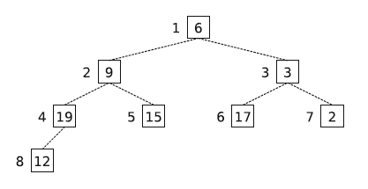

图 二叉树结构

在二叉树中，节点j=N的父节点索引为j=int(N/2)，int（x）为返回小于等于x的最大整数，其左边的子节点索引j=2N，右边的子节点索引j=2N+1。



图 节点与父子节点

添加分枝算法：向树中添加新的节点（node），假设现在的树中已有N个节点，在树的尾部创建1个新的节点，即Na=N+1，将该节点指向状态为1的点位i（即与侵入流体团簇相邻的点位），则t（Na）=i。然后，将该节点放到树中正确的位置，具体是比较该点位的侵入潜力r(t(Na))与父节点的侵入潜力r(t(int(Na/2)))，如果r(t(Na))更大，则该节点与父节点互换位置，重复该过程直至r(t(Na))小于父节点。

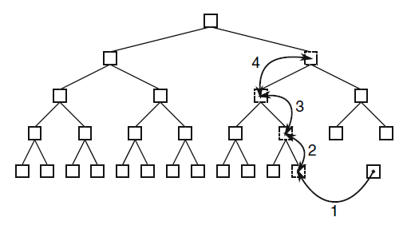

图 添加分枝算法示意图

1. **执行以下循环，直至穿透模拟区（侵入流体到达流出边界）**

① 侵入下一点位，将树中根节点指向的点位的状态由1改为2，即s(t(1))=1改为s(t(1))=2。

② 搜寻与t(1)所指向的点位相邻，并且未被侵入的点位，将这些点位的状态由0改为1。

③ 使用更新根节点算法，更新树的根节点。

更新根节点算法：根节点t(1)首先被侵入，状态变为2，之后，比较根节点下面的两个子节点t(2)和t(3)的侵入潜力，如果r(t(2))>r(t(3))，则t(2)取代t(1)成为根节点，再比较t(2)的两个子节点的侵入潜力值，值大的子节点上升1级取代t(2)，重复这一过程，直至树的终节点j=L（该节点没有子节点）。为保持树的完整性，该终结点j=L被更新为指向树中最后一个节点所指向的点位。这一过程计算之后，整个树减少1个节点，如图a所示。



图 更新根节点算法

之后，如图b所示，将最后调整的j=L的节点放置到树中的正确位置，具体过程：比较r(t(L))与r(t(int(L/2)))的值，若r(t(L))<r(t(int(L/2)))，则过程结束，否则，交换t(L)与t(int(L/2))位置，即t(L)上升一级，重复这一过程，直至结束。

④ 使用添加分枝算法，在树中添加步骤②找到的最相邻的点位。

⑤ 当出口表面的任一个点位状态为2时，此时模拟区被穿透，结束循环。

1. **计算结果展示**

以二维或三维图形方式展示侵入流体最终所占据的点位，即渗流路径。展示效果如下图所示：

